Bedacht in september 2012.
Padre Antonio Rodriguez met de dood bedreigd….
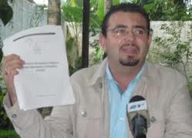 | Padre Antonio Rodriguez, passionist, Spanjaard van geboorte, Salvadoraan door naturalisatie, werkt verschillende jaren vanuit een volkse parochie, San Francisco Mejicanos, met stevige projecten die re-integratie van ex bendeleden willen mogelijk maken. Hij kent de hele problematiek goed. Enkele jaren geleden las hij voor de camera’s een communiqué van de bendes, en dat viel bij President Funes in slechte aarde. Padre Antonio heeft ook een heel kritisch negatieve evaluatie van wat deze regering doet of niet doet ivm het sociale geweld, de bendes en hun problematiek.
Deze dagen ontvangt hij zware anonieme doodsbedreigingen. Vandaag 10 september stapte hij naar de procureur van de mensenrechten om aanklacht in te dienen, want het hele politie en rechtsapparaat is blijkbaar helemaal niet in beweging gekomen bij de eerste berichten over deze bedreigingen. Hij loopt beslist gevaar. Wat zal er verder gebeuren? Vanuit de nationale articulatie van basisgemeenschappen zonden we een brief aan Padre Antonio. Samen met andere organisaties heeft ook de Oecumenische coördinatie van de kerk van de armen (waar we aan deelnemen) haar solidariteit betuigd.
Staatsburger of gaat het Evangelie toch verder?
Bij de hele problematiek over het ernstige conflict tussen het parlement en de magistraten van de grondwettelijke zaal van de rechterlijke macht is er hier heel veel gezegd en gezaagd, te recht en ten onrechte. Als je op het standpunt gaat staan van “de staatsburger moet de grondwet eerbiedigen en volgen”, dan is het duidelijk dat gelijk welke uitspraak van de grondwettelijke zaal onherroepelijk moet opgevolgd worden. Dit standpunt werd verdedigd door rechts (de privé ondernemingen, de privé communicatiemedia, ARENA partij, …) en ook door de Universiteit van de Jezuïeten, door de bisschoppenconferentie van de Roomse Kerk, door de Evangelische alliantie (integratie van evangelische kerken), en ……. Maar de vraag is of vanuit het Evangelie, dus gezien vanuit de armen, je niet verder moet gaan. Is de grondwet zoals ze nu bestaat (opgelet: een grondwet die gemaakt werd in 1986, in volle oorlogstijd!!!! en nu nog altijd geldig) wel “goed” voor de bevolking en voor het volk? En dan in concreet enkele bedenkingen en vragen:
1. De koepels van de politieke partijen bepalen wie er van hun partij en in welke volgorde op de lijsten komen te staan voor het parlement. Dit jaar mochten we voor het eerst stemmen op gezichten / namen, maar uiteraard “winnen” de eersten op de lijst altijd, tenzij een enkele uitzondering. Dan heb je een parlement met een 86 leden die het “recht” hebben – en zij alleen - om wetten te maken, ze zijn onstrafbaar op alle vlakken. Dus uiteindelijk zijn het de partijkoepels die bepalen wie (in naam van de partij) in het parlement zal zitten, gelegitimeerd door verkiezingen. Niemand mag hen vragen stellen. Ze doen “madrugones”: heel lange sessies, tot de morgen van de volgende dag, stemmen soms zonder de nodige studie en onderzoek, …. En maken maar wetten, veranderen wetten… en die moeten dan voor iedereen gelden? De advocaten kennen het: eens de wet gemaakt, dan ook de achterpoortjes om de wet niet op te volgen!!!
2. Dat zelfde parlement kiest om de drie jaar 5 van de 15 magistraten van het Hoge gerechtshof, telkens voor 9 jaren. De grondwet laat het toe dat de verschillende politieke partijen die er in lukken een parlementaire meerderheid te hebben om hun “mannetje of vrouwtje” te kiezen als magistraten. Zo zorgen ze er dus voor dat bv de grondwettelijke zaal altijd weer het gemanoeuvreer van het parlement OK verklaart. Dat was nu het probleem: deze zaal verklaarde dat de tweede verkiezing (binnen 1 parlementaire periode van 3 jaren) van magistraten door eenzelfde parlement toch ongrondwettelijk was en opnieuw moest gebeuren in het nieuwe parlement (met een andere soort meerderheid). De grondwet zegt: een uitspraak van de grondwettelijke zaal is onherroepelijk!!! Maar de parlementaire meerderheid was er niet mee gediend, was ongehoorzaam (goed voorbeeld natuurlijk voor de hele bevolking!!!).
3. Vanuit het evangelie zouden we eigenlijk het hele systeem grondig moeten bevragen. Het is toch niet democratisch dat een groepje van politiekers (de partijkoepel) bepaalt wie in het parlement zal zitten – ook al wordt er een bijzonder duur ommetje gemaakt via verkiezingen - en dus wetten zal maken en dus ook de magistraten zal benoemen die hen moeten ondersteunen. Het is toch totaal onzinnig dat 5 magistraten (van de grondwettelijke zaal) – benoemd door de politici in het parlement – de enigen zijn die de macht hebben om de grondwet te interpreteren en daar een onherroepelijke uitspraak over te doen wanneer gevraagd wordt te onderzoeken of bepaalde wetten grondwettelijk zijn of niet. Moeten we vanuit het Evangelie niet durven buiten het kadertje te gaan staan en het kadertjes (de grondwet, de institutionele (wan-)ordening) durven bevragen. Democratie is toch dat het volk de macht heeft!! Maar vanuit het Evangelie gaat het nog verder: de glorie van God is dat de armen leven!!! (Zei Mgr Romero). De kerken zouden toch de ethische moed moeten hebben om het systeem zelf te bevragen. De vruchten laten zien wat de boom waard is!!! Binnen het kadertje (de grondwet en de institutionele (wan-)orde) blijven zien en denken, laat niet toe de radicaliteit van het Evangelie van Jezus, van het project van Gods Rijk concreet te maken.

Het jaarlijks ideologisch spelletje (een hele maand lang) van de onafhankelijkheid van Spanje.
Het hele staatsapparaat moet een maand lang daar mee bezig zijn. Alle scholen moeten oefenen om de nationale hymne en het nationaal gebed en de groet aan de vlag goed te kunnen citeren. Allemaal lege woorden, maar ze worden jaarlijks herhaald. Kransen worden neergelegd bij borstbeelden en standbeelden van figuren uit die tijd (1821). De 15 de september optochten (jammer, dit jaar valt het op een zaterdag, dus geen extra verlofdag) en speechen: allemaal nietszeggende praat. Het FMLN doet daar ook aan mee. De hier geboren afstammelingen van de koloniserende Spanjaarden waren het na 300 jaren beu dat de winst toch naar Spanje moest. Ze wilden die zelf in handen houden. Voor het volk veranderde er niets, tenzij het nog erger werd. Het onteigeningsproces ging gewoon verder. De feitelijke uitmoording van de oorspronkelijke bevolking ging gewoon verder. De “helden” van de onafhankelijkheid – overigens bijna allemaal op een of andere manier gewoon familieleden – waaronder wel verschillende rooms katholieke priesters (en grootgrondbezitters!!!) – wilden absoluut de onafhankelijkheid formeel ondertekenen “om te voorkomen dat het volk de onafhankelijkheid feitelijk zou uitroepen”: Dus om te voorkomen dat het Salvadoraanse (en uiteindelijk ook centraalamerikaanse) volk een land zou opbouwen dat zou kunnen beantwoorden aan de noden van het volk, wilden de aristocratie, grootgrondbezitters en C°, het volk voor zijn en zo alles “in orde” houden, hun orde natuurlijk. En het lijden van het verarmde volk blijf aangroeien….
Dat alles wordt uitbundig gevierd en het hoort bij de civiele vorming van nieuwe generaties. Dagbladen besteden heel wat blz aan dit thema en stellen de “helden” telkens weer voor. Op alle publieke gebouwen en plaatsen de blauw witte vlag…. Blablabla….. En zo wordt dat infantiel ideologisch spelletje er telkens weer ingepompt. Eigenlijk is het erg.
Vandaag feliciteert Hillary Clinton de centraalamerikaanse landen voor hun “onafhankelijkheidsdag”. Cynische kan het eigenlijk niet. We mogen niet vergeten dat 47% van de export van El Salvador naar de USA gaat en 38% van de import komt uit de USA. 80% van de “remesas” (financiële ondersteuning door salvadorenen in het buitenland naar hun families hier) komt uit de USA. Meer dan 2 miljoen salvadorenen verblijven (legaal of illegaal) in de USA (dat is meer dan 25% van de totale bevolking van El Salvador). Overigens de dollar bepaalt de economie hier.
En wat betreft de voedsel (on-)zekerheid: van elke 100 QQ die de bevolking hier consumeert, wordt er hier slechts 56 QQ maïs geproduceerd, 60 QQ bonen en 16 QQ rijst. Dus we zijn ook heel kwetsbaar wat betreft basisvoedsel.

30ste verjaardag van de moord op Alfonso Acevedo.
Van januari tot augustus 1978 en van juli 1979 tot december 1980 mocht ik in San Ramón de weg meegaan met de basisgemeenschappen. Samen met Alfonso Acevedo en enkele andere animatoren vormende we onze lokale equipe. Het was voor mij een van de belangrijkste leerscholen van mijn leven. Alfonso was de dynamische motor. Eind december verliet ik El Salvador en die beslissing is toch een wonde gebleven. Alfonso nam de pastorale verantwoordelijkheid op voor de gemeenschappen in San Ramón en hun dienstwerk. Enkele jaren later, 12 september 1982 werd Alfonso ’s nachts uit zijn huis gehaald, gefolterd en vermoord. Als erkenning van zijn “pastorale” inzet werd hij begraven in de St Franciscuskerk in Mejicanos, naast Padre Octavio.
Tijdens de gedachtenisviering van de 25ste verjaardag van moord op Alfonso was ik uitgenodigd om een getuigenis te geven. Ondertussen zijn er weer 5 jaren voorbij: 5 jaren van mijn stapsgewijze terugkeer naar de basiservaringen op de weg met gemeenschappen.

Vorige zondag 16 september riep de gemeenschap “Volk van God onderweg” andere gemeenschappen en bewoners van de zones van San Ramón samen om die 30ste verjaardag te “vieren” en tevens ook de 30ste verjaardag van een zeer zware grondverschuiving die in de zone heel veel vernield heeft, vele doden en vermisten.  We kwamen samen aan het kerkje in het centrum van San Ramón, waar we destijds eucharistievierden. De foto’s van Alfonso, Octavio, Silvia en Romero stonden klaar om in processie te worden meegenomen. | 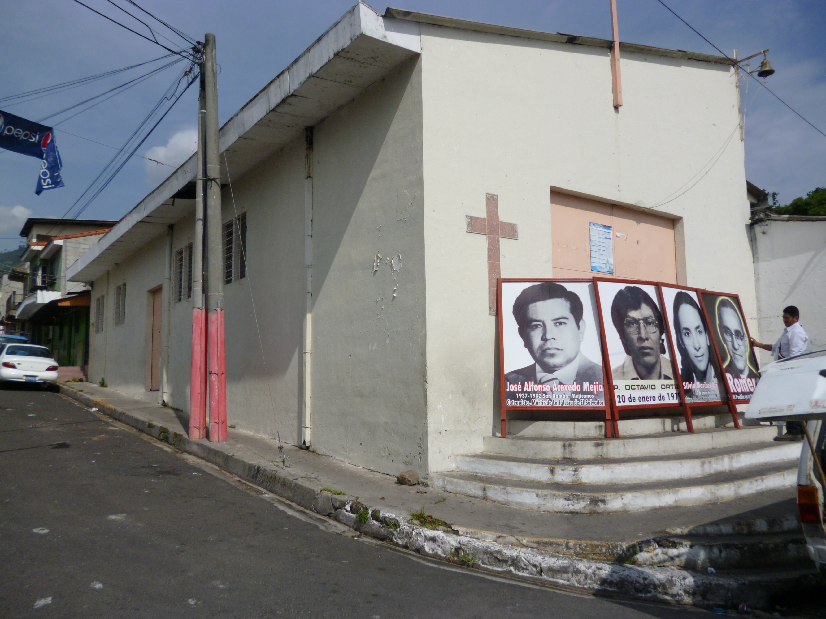

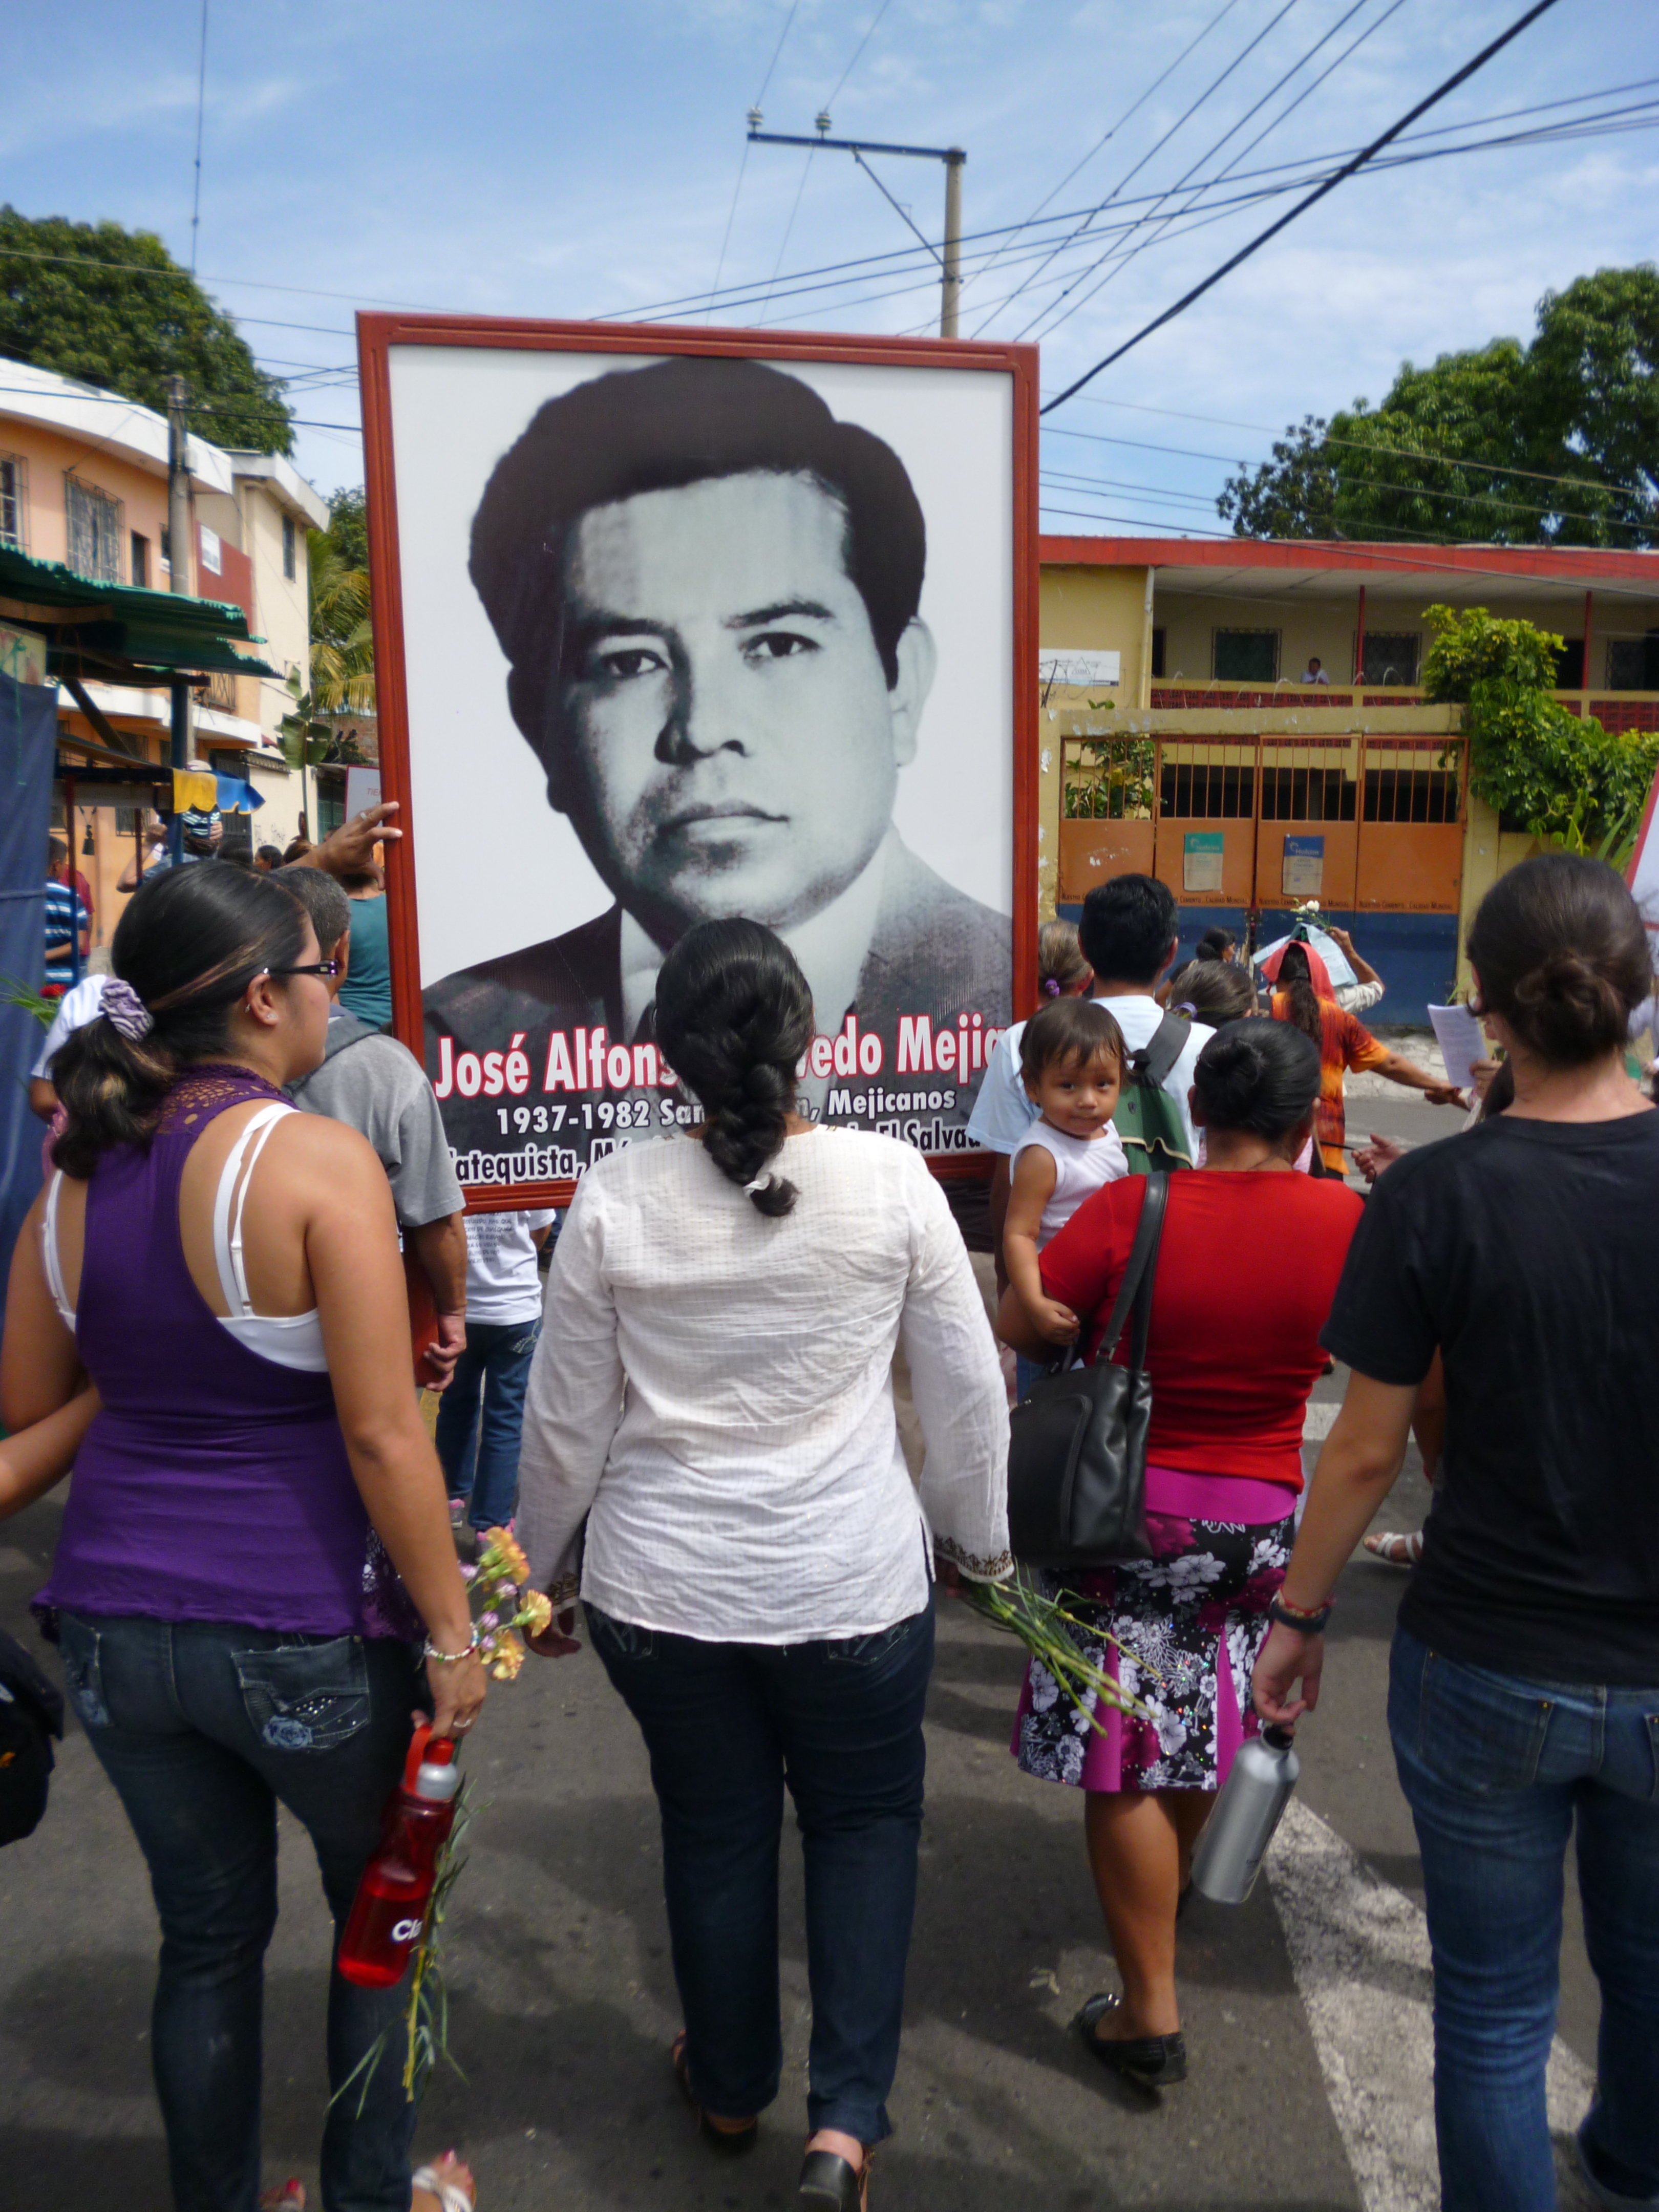 | 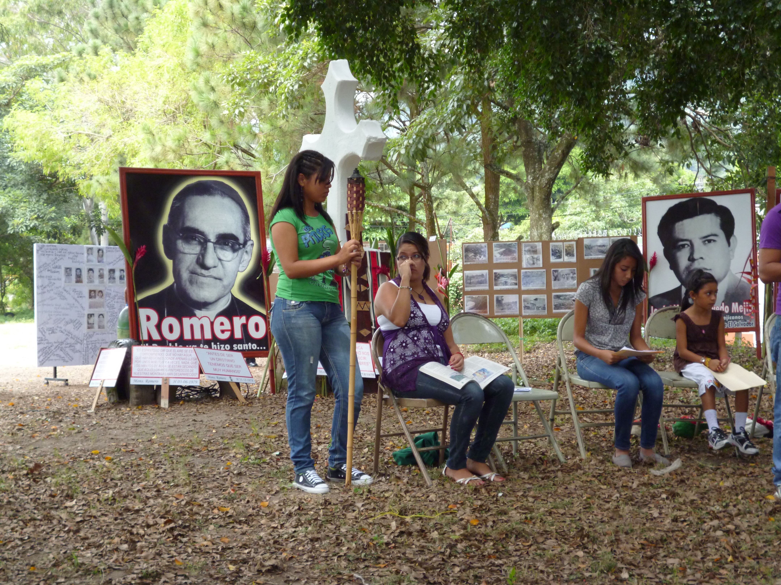 | 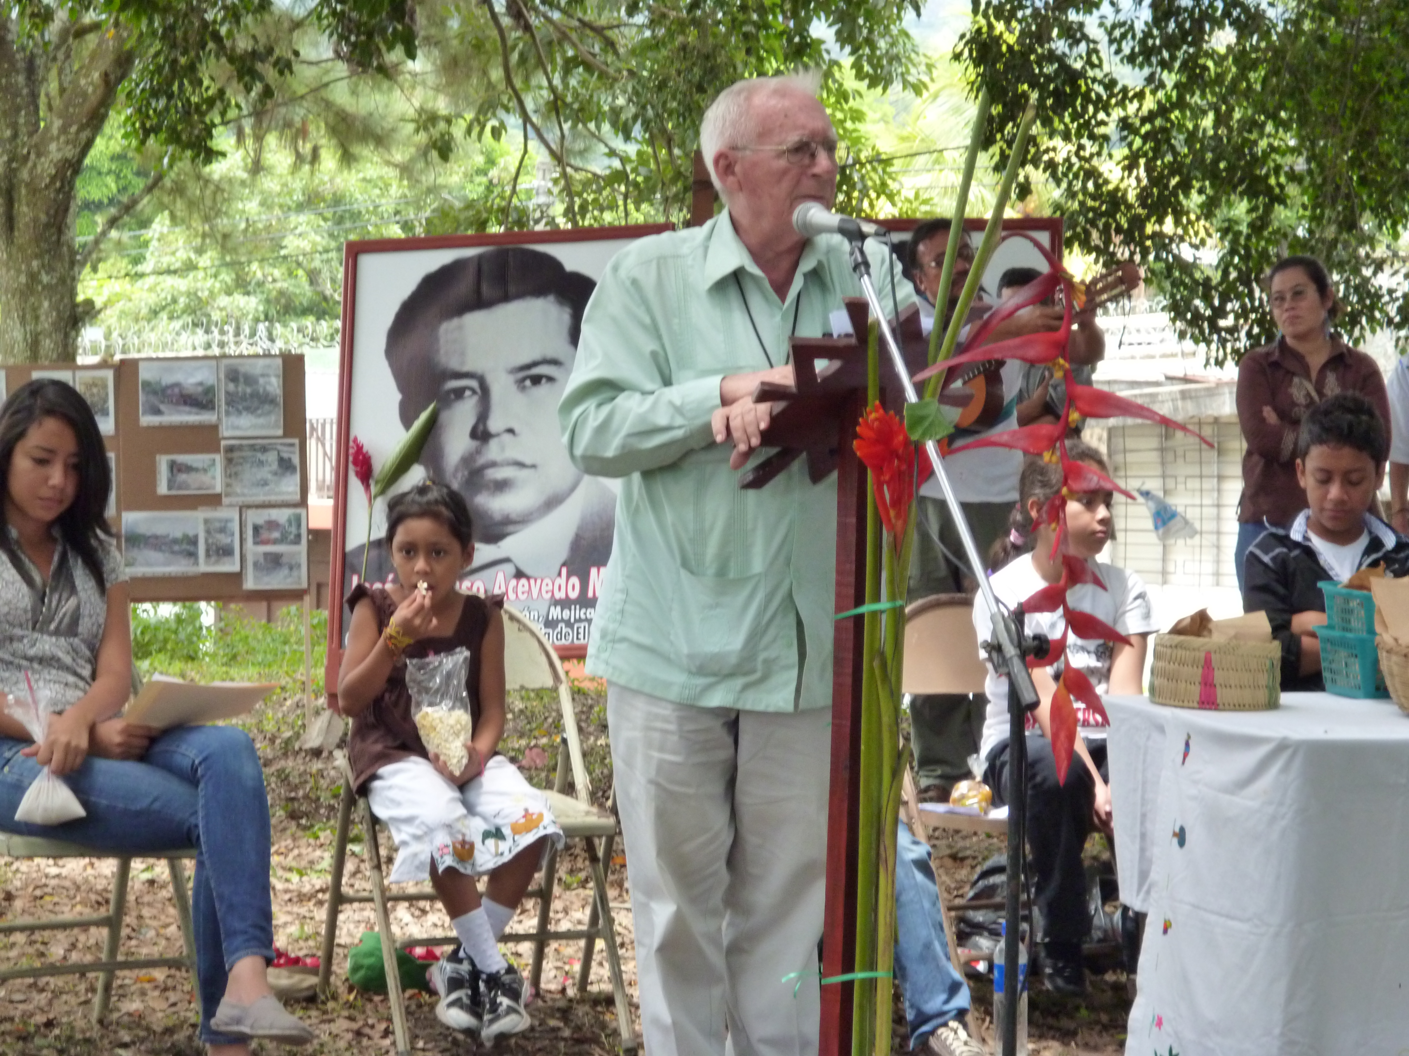

De processie met bloemen, palm, grote foto’s, zinnen uit de preken van Romero, zingend trokken we door enkele straten van San Ramón naar het witte kruis op de plaats waar heel wat grond, slijk, resten bijeen gebracht werden, na de zware aardverschuiving: herinnering aan de honderde slachtoffers. Op een bepaald moment stapten Tere en ik precies achter de foto van Alfonso (zie foto links hierboven). Het was alsof hij me daar in San Ramón diep in de ogen keek….. Na een getuigenis over het leven van Alfonso, in fragmenten voorgelezen door een aantal kinderen, een video met interviews over de tragische gebeurtenissen van de aardverschuiving, het evangelie van de zondag, gaven drie mensen een commentaar, oa Nohemy van de basisgemeenschappen van Usulután en Piet Declercq (zie de foto rechts). En oproep om trouw te zijn. Er was een flinke groep mensen samengekomen, waaronder ook 60 mensen met de bus vanuit de Bajo Lempa. Het deed me deugd daar samen te zijn met verschillende mensen uit onze gemeenschappen.

’s Avonds van 6 – 8 uur had ik een samenkomst met 12 mannen uit de woonwijk van El Paraíso. Sinds juli zijn we opnieuw gestart met de mannen die zich wel hadden teruggetrokken. Ook samen met hen hebben we Alfonso Acevedo herdacht. We lazen een tekst over Alfonso en gaven er commentaar bij. Bij sommigen is er een reactie als, ja, zo’n mensen zijn er vandaag niet meer… Dat is natuurlijk eenvoudig en dan hoef je niets meer te doen. Anderen voelden zich bemoedigd en drukte uit hoe ze bereid zijn nieuwe stappen te zetten. | 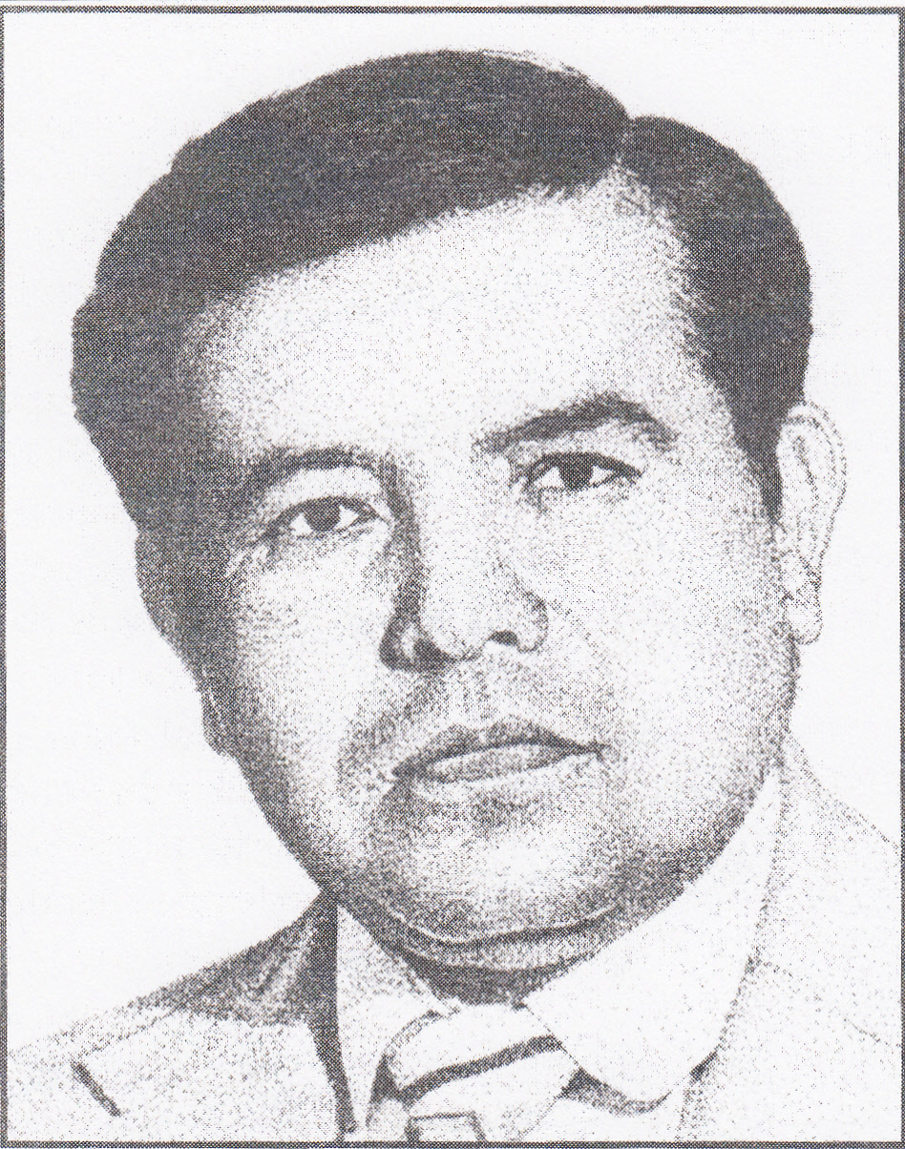

Lectuur…
Deze maand begon in aan de lezing / studie van enkele boeken. Zie onderaan. Maar heel speciaal ben ik blij met het boekje bijeengebracht door Eduardo Hoornaert, uitgegeven bij DEI in Costa Rica: “ Nuevos desafíos para el cristianismo: la contribución de José Comblin” (nieuwe uitdagingen voor het christendom: de bijdrage van José Comblin). Verschillende latijnsamerikaanse theologen schrijven hoe zij de bijdragen van Comblin situeren in de latijnsamerikaanse kerk. Ik zou graag wat meer tijd willen maken om te lezen….

Een getuigenis en vraaggesprek met José Ignacio Lopez Vigil.
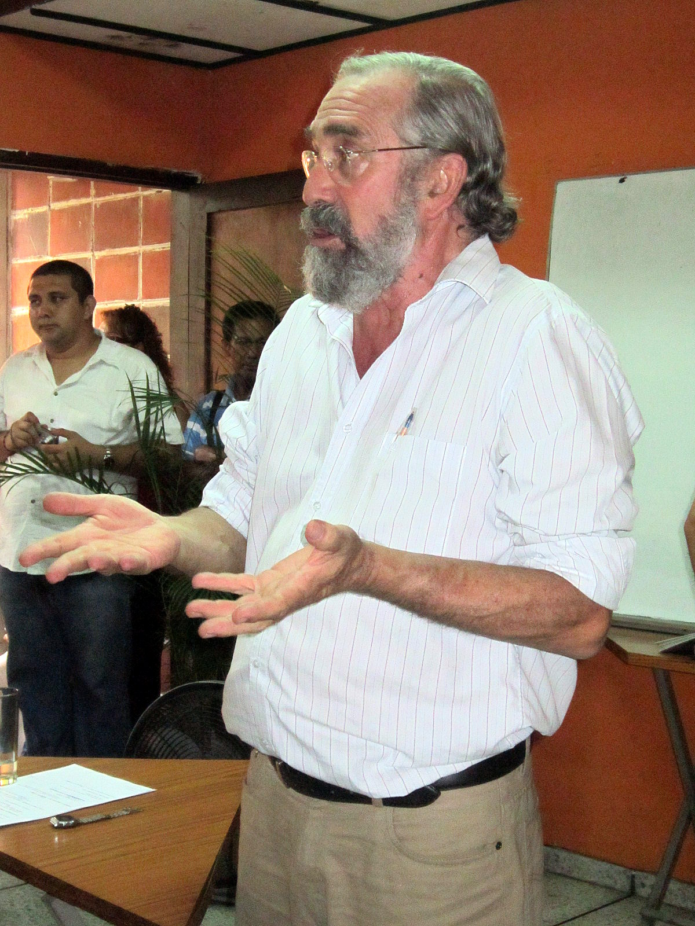 | José Ignacio en zijn zus Maria, liggen aan de oorsprong van heel wat radiofonisch materiaal: granja latina, un tal Jesús, otro dios es posible, 550 engaños, un paísano me contó,….. Materiaal dat al sinds enkele decennia belangrijk is de bewustwordingsprocessen in het latijnsamerikaanse volk.  CEIPES – Oecumenische coördinatie van de kerk van de armen in El Salvador - was het contact. De coördinatie dacht dat misschien wel een 40 tal mensen zouden afkomen op de uitnodiging, maar er waren er meer dan 130.  De samenkomst was in “Casa Semillas” van de Elimkerk. Er waren heel wat afgevaardigden van basisgemeenschappen (met een delegatie uit Morazán – Met Roger, een delegatie uit de Bajo Lempa – met Piet), evangelische pastores.
Als lid van de coördinatie was het mijn bijdrage te zorgen voor een inleidend gebed, waarbij ik putte uit de evangelietekst waarbij Jezus samen zit met de 72 die net terug zijn van hun missieopdracht. | 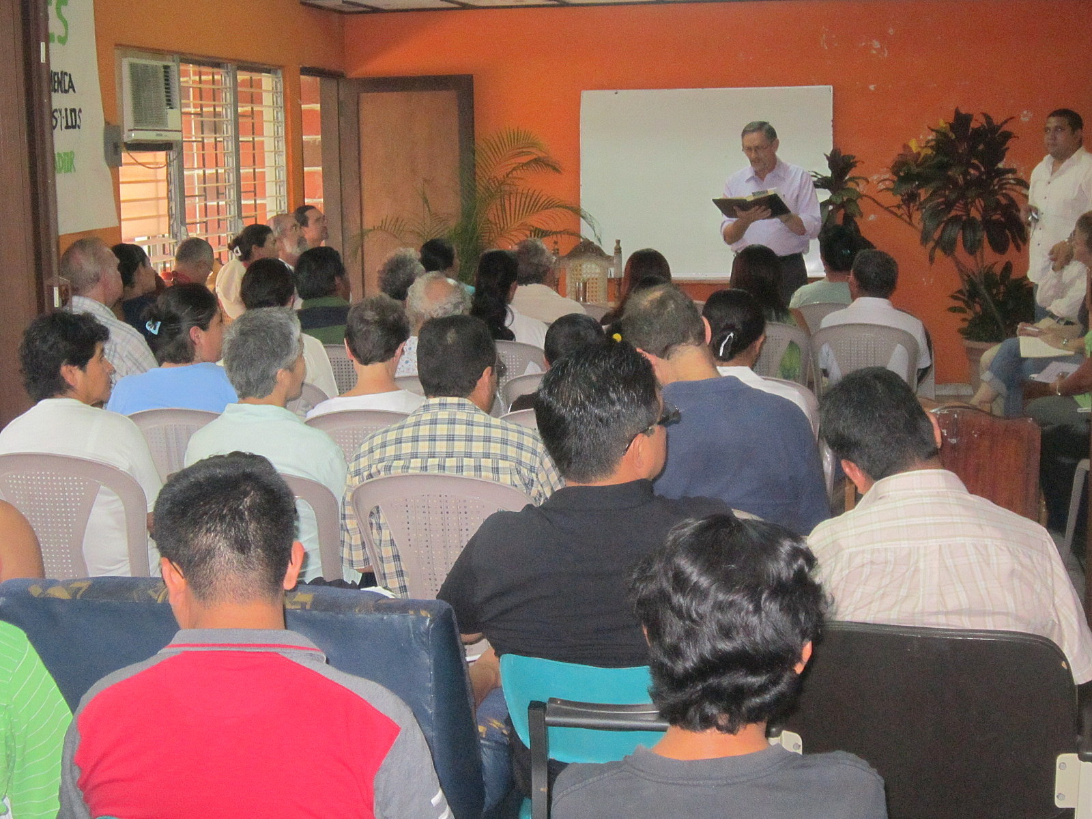 | 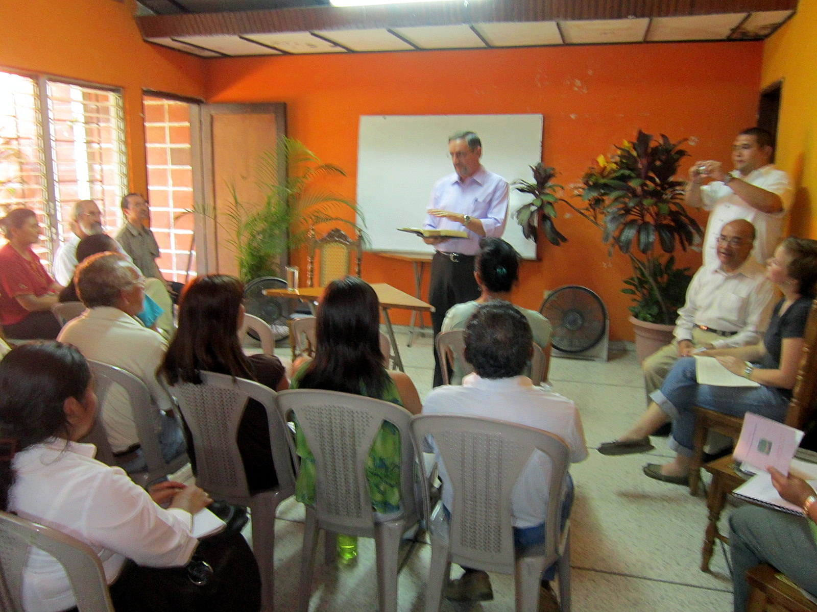
Het was een diepe vreugde die gedeeld werd. Vandaag zijn de “duivelse krachten” mondiaal geworden. Maar de transformerende kracht van Gods Rijk is alleen maar zichtbaar en voelbaar door de kleinen, door de armen.
Met zijn eigen stijl (misschien toch wel wat te veel “one man show”) brak Ignacio nogal wat heilige huisjes, godsbeelden en daagde het publiek uit het kerk - zijn op een ander manier te begrijpen. Persoonlijk heb ik wel niet veel echt nieuwe dingen gehoord, maar ik zal het boek “een andere God, mogelijk” toch opnieuw gaan lezen. Merkwaardig genoeg waren de aanwezige evangelische pastores erg tevreden met de kritiek op heel wat traditionele katholieke religieuze praktijken en was het boek bij hen in heel goede aarde gevallen. Persoonlijk vind ik dat de auteurs de praktijken te zwart- wit aftekenen en vooral met onvoldoende eerbied en respect tegenover de religieuze beleving van de armen (wat hen is bijgebracht door de kerkelijke hiërarchie). Maar goed. Ik ga het boek toch uit lezen en vooral aandacht geven aan wat Jezus daarin zelf zegt “bij zijn tweede komst”

Blijvende kinderarbeid in Centraal Amerika.
Volgens Internationale Organisatie van de arbeid (OIT) “werken” een 2,5 miljoen kinderen in Centraal Amerika. Verplicht door de armoede en de miserie zijn er heel wat kinderen die vanaf hun 5de jaar mee de straat op moeten om te kunnen overleven. 45% van de centraalamerikaanse bevolking (45 miljoen inwoners) leeft in armoede. Overal zie je kinderen “werken” in ongezonde en gevaarlijke landbouwpraktijken, opzoek naar iets “verkoopbaars” in de afval, kappen van stenen. In de urbane zones zie je hen aan kruispunten om voorruiten van de auto’s te wassen of te spelen met balletjes. Meisjes gaan op heel jonge leeftijd “werken” als huishoudelijke hulp, slecht of amper betaald, bij familieleden, vrienden of buren. Een dagelijkse werktijd van meer dan 10 uren en een weekloon van 33 US$ is “normaal”. In Guatemala werkt 21% van de kinderen tussen 5 en 17 jaar, in Honduras is dat 15%, 13% in Nicaragua, in Belice 10%, 5% in El Salvador en Costa Rica. Vele kinderen en jongeren verlaten de school “om den brode” en hun droom om te studeren en zo toch een of ander diploma te behalen, wordt totaal gefrustreerd. De armoede en de uitsluiting verplichten kinderen en jongeren om vandaag te leven, om vandaag te zien hoe te overleven en daarom kunnen ze niet denken aan de toekomst (studeren bv).
Het “geef ons heden ons dagelijks brood” van uit “Onze Vader” – zo gekend en zo herhaald door christenen – is de dagelijkse beleving van de armen!!!! Kleine financiële ondersteuningen voor kinderen en jongeren in families van de basisgemeenschappen (iets als een soort studiebeurs), kunnen dikwijls de enige mogelijkheid open houden, opdat ze naar school zouden kunnen gaan en blijven studeren… en hun droom van een betere wereld zouden kunnen waarmaken.

Ook ik ben migrant…
In CEIPES (Oecumenische coördinatie van de kerk van de armen in El Salvador) worden we uitgedaagd om te luisteren naar de problematiek van de migranten zowel hier ter plekke, als onderweg, als in de USA.
El Salvador is een land dat vele migranten uitzendt, een land waar heel wat migranten door komen (uit Ecuador, Oost Azié,..) en waar heel wat migranten terechtkomen (vooral uit Nicaragua en Honduras, in het oosten van El Salvador).
Volgens het ministerie van buitenlandse zaken van El Salvador, enkele cijfers:
- “per dag” zijn er een 150 salvadorenen die trachten naar de USA te trekken. Dat zijn er 55,000 per jaar!!
- Men “vermoedt” dat jaarlijks een 200 salvadoren omkomen tijdens de tocht (een conservatieve inschatting). Er zijn geen cijfers over ontvoeringen, afpersingen, verkrachtingen, verwondingen,….
- in 2011 werden 25,845 salvadoren gedeporteerd, verplichte terugkeer naar El Salvador, waarvan de meesten opnieuw zullen trachten in de USA te geraken.
- de gemiddelde prijs die de families moeten betalen aan de “coyotes” (die hen zogezegd veilig en wel ter plekke zullen brengen) ligt tussen de 5000 en 6000 dollar.
- 25% van de Salvadoraanse bevolking leeft buiten El Salvador. Een derde van de bevolking zegt toch wel te willen migreren.
- De migratie heeft een gezicht van jonge mensen: een 70% van de migranten heeft de leeftijd tussen 13 en 29 jaar.
- De salvadoreense migranten zorgen voor een jaarlijkse transferentie van meer dan 3,500 miljoen dollar. Dat heeft een enorme invloed op het gemakkelijk “consumisme” hier en zorgt voor onvoorstelbare winsten voor de banken.
- migratie betekent ook familiale desintegratie, verdieping van de ongelijkheden, veel onzekerheid, veel lijden en vernedering.
Deze maand “viert” centraal amerika de onafhankelijkheid. Maar de Spanjaarden die hier toen aankwamen vanaf 1492 hadden toch geen visum, ze hadden geen “toelating”, ze kwamen met zwaarden (en met het kruis!) en ze bleven… De engelsen die overstaken naar de USA, hadden geen visum en toch vestigden ze zich daar. Migratie blijft bestaan.
Mgr Romero zei: “Wat is het triestig je vaderland te moeten verlaten, omdat er in je vaderland geen rechtvaardige orde is waar je werk kan vinden…” Het blijft waar….. In een van de solidaire opvanghuizen in Mexico kan je lezen: “Als de migrant je broeder of zuster niet is, dan is God ook je Vader niet”
Ook ik ben migrant. Dit mag ik nooit vergeten, ook al ben ik hier legaal geweest en nu “staatsburger”, maar toch altijd migrant.

Aan tafel bij arme mensen.
De laatste dag van september hebben we (Tere en ik) gemiddagmaald samen met de familie van Sofía en Joaquín. Ze zijn lid van de gemeenschap in de colonie “el milagro” langs de weg de vulkaan op. Er zijn dagen dat Sofía en Joaquín en hun kinderen niets te eten hebben… Zondag werd Sofía 48 jaar. Tere had afgesproken met Joaquín dat ze een kip zou klaar maken en dat we om 12 uur bij hen zouden zijn. Hij zou aan zijn vrouw vragen een tafellaken te leggen en tortillas klaar te maken. Ze gezegd zo gedaan. Samen met de ouders, waren we aan tafel samen met Ernesto (20 jaar, in een rolwagen), Leticia (een nichtje) en hun dochter (in verwachting, en haar man heeft haar enkele weken geleden verlaten, samen met haar zoontje van 19 maanden). Sofía had het nooit kunnen denken dat we samen bij hen zo haar verjaardag zouden vieren… Eigenlijk was echt feest.
’s Avonds, na de vergadering met de mannen in de gemeenschap El Paraíso, waren we te gast bij Finita. Daar waren nog andere leden van de gemeenschap Los Fonchos (met hen trekken we al 4 jaren op): Zonia, Esteban (zij vierende de 25 jaren dat ze samen zijn als koppel en familie), ook Janet, en ook Nancy met haar dochter. Bij een in het armzalig huis van Finita, haar drie dochters en een kleindochterje. Ze leven in de miserie. Zonia en Esteban wilden met deze groep de verjaardag vieren. Tere was er al vroeger en zo hadden ze ijskreem gedeeld. Toen ik aankwam kreeg ik pas gemaakte heel lekkere pupusas en frisdrank van Jamaica. Er werd gelachen en geweend, er werd veel verteld en geluisterd. Tere en ik waren heel dankbaar bij uitgenodigd te zijn om samen te delen.
Aan tafel samen met arme mensen, …. Het is een belangrijk teken van verbondenheid en nabijheid, ook van diepe vriendschap. Het doet deugd en geeft moed.

San Salvador
30 september 2012

Ludo Van de Velde

Rafael Aguirre, Del movimiento de Jesús a la Iglesia cristiana. Ensayo de exégesis sociológica del cristianismo primitivo. Senén Vida, El documento Q. Los primeros dichos de Jesús. Leonardo Boff, San José. Padre de Jesús en una sociedad sin padre.

